Конспект занятия в младшей группе.
Лепка «Божья коровка»

Цель: Учить детей лепить божью коровку из отдельных частей: туловище, голова, глаза, усики. Упражнять в приемах скатывания, вдавливания, раскатывания, присоединения. Воспитывать у детей любовь к природе, к насекомым.

Материал: Картинка (файл в телефоне) с изображением божьи коровки. Готовый листик. Пластилин красного, черного и белого цветов (если таких цветов дома нет, можно предложить ребенку слепить «волшебную» божью коровку из имеющихся у Вас цветов). Дощечка.

- Ваня, какое сейчас время года? (весна)
- Правильно, пойдем, погуляем по ковру. И представим что это луг.
Физминутка:
На лужайке, по ромашкам Бегают по свободному пространству группы.
Жук летал в цветной рубашке.
-Жу-жу-жу, Жу-жу-жу Останавливаются, встают прямо.
Я с ромашками дружу.
Тихо на ветру качаюсь, Выполняют наклоны туловища вправо-влево
Низко, низко наклоняюсь. Выполняют наклоны вперед -вниз
На цветке я посидел, Приседают
Отдохнул и полетел. Бегают и затем садятся на свои места.

- Послушай загадку. Если отгадаешь, то я покажу, кто же это прилетел на цветочек.
Надевает эта крошка
Платье красное в горошек.
И летать умеет ловко,
Это…

Показываете изображение – цветок, где сидит божья коровка.
- Есть поговорка про божью коровку. Посадим ее на ладошку и скажем:
Божья коровка, полети на небо,
Принеси мне хлеба.
Чёрного и белого,
Только не горелого.
- А давай вместе слепим божью коровку и посадим ее на листик. Давай рассмотрим подробнее божью коровку. Что у нее есть. Какого цвета крылья? Что еще есть на крылышках? Что у нее есть на голове?
Теперь приступаем к работе. Возьмем красный пластилин, слепим шарик и слегка его приплюснем с одной стороны. Это у нас получилось туловище. Берем черный пластилин, отрываем маленькие кусочки, лепим шарики и прикрепляем к туловищу маленькие премаленькие черные пятнышки. Также из черного пластилина катаем шарик это у нас голова. Крепим к туловищу. У нас готова божья коровка? (нет.)
А чего же не хватает? (глазок, усиков, лапок)
Давай сделаем разминку для пальчиков и продолжим.

Пальчиковая разминка во время работы «Божьи коровки»
Божьей коровки папа идет. (Всеми пальцами правой руки «шагать» по столу.)
Следом за папой мама идет. (Всеми пальцами левой руки «шагать» по столу.)
За мамой следом детишки идут, («шагать» обеими руками.)
Следом за ними малышки бредут.
Красные кофточки носят они. (Пожать самому себе ладони, пальцы прижать друг к другу.)
Кофточки с точками черненькими. (Постучать указательными пальцами по столу.)
Папа семью в детский садик ведет, после занятий домой заберет. (Всеми пальцами обеих рук «шагать» по столу.)

– Тогда берем белый пластилин и лепим меленькие шарики - 2 штучки. Крепим к голове. И не забываем про зрачки. Вот и готовы у нас глазки. Осталось только слепить усики и лапки. Берем черный пластилин и катаем тоненькие колбаски. Получилось? Крепим к голове 2 штуки и к туловищу 6 (по 3 с каждой стороны). Молодец. Вот у нас получилась божья коровка. Красивая, аккуратная. Но ей скучно без своего листика. Давай ее посадим на листик? Это и будет ее домик.

Изображения, необходимые для проведения занятия
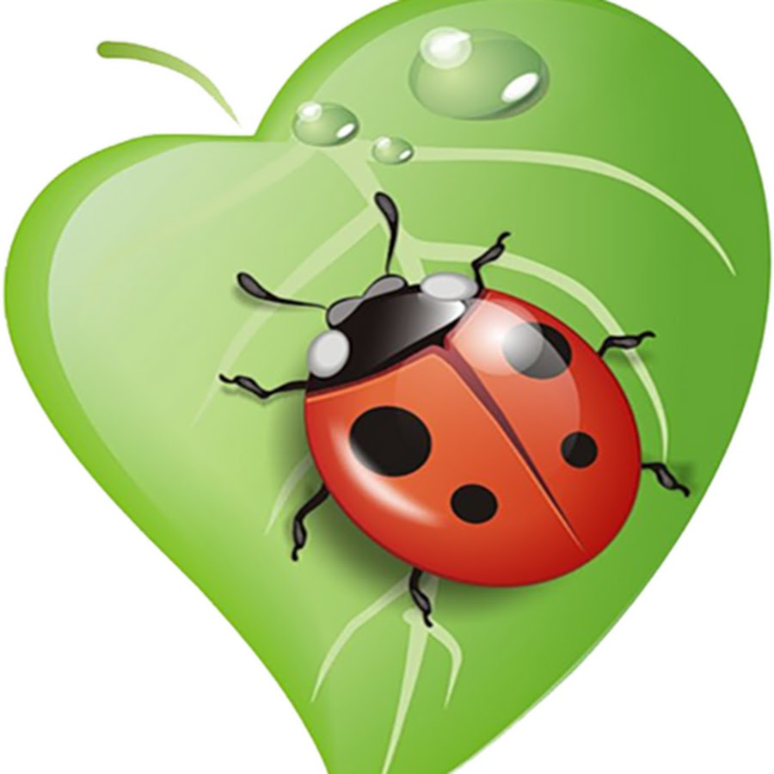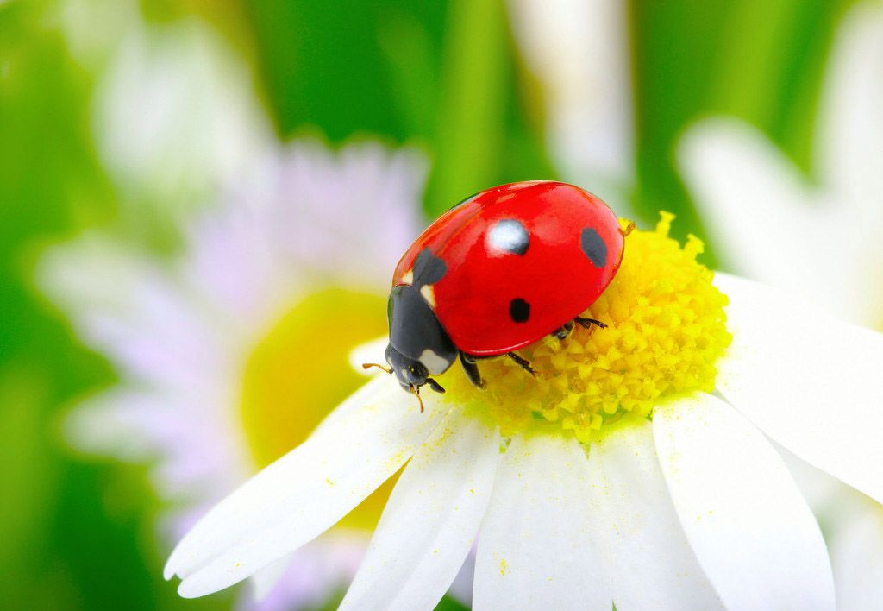

Пошаговая инструкция
